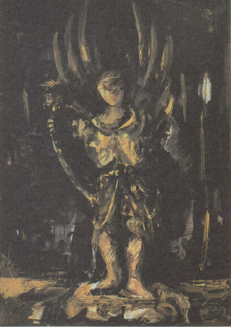

*Nonno Vittorio invia un angelo del ‘700*

*a proteggere il suo Ulisse .. dalle sirene*

**A Ulisse, 11.2.2018**

**Benvenuto, carissimo Ulisse,**

**nato, come, già da tempo, si disse,**

***per seguire virtude e conoscenza.***

**Senza te, la Tullia ... non può star ... senza.**

**A Mestre vien, non alle Seicelles,**

**grazioso ... *pissarotin di Bruxelles.***